Vrede
In alle levensbeschouwingen vinden we vrede belangrijk. Maak zelf een stripverhaal
over vrede.
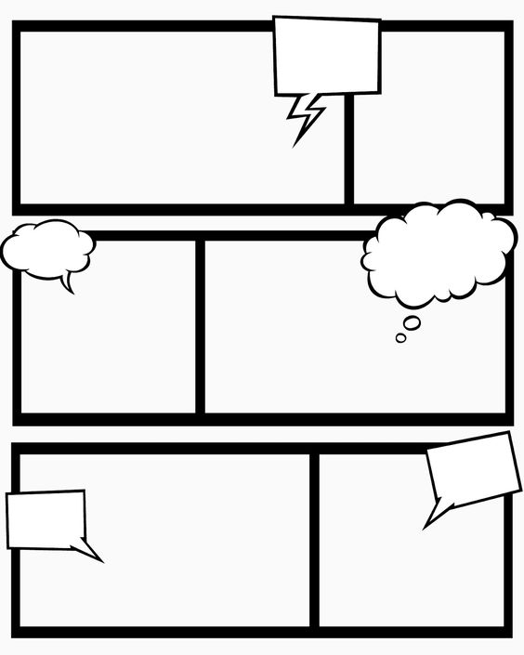

Ontwerp zelf een affiche over vrede. Hier zie je al 2 voorbeeldjes.
